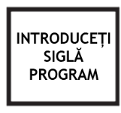

24.01.2022
ANUNT PRIVIND FINALIZAREA PROIECTULUI nr RUE M2-11773 „Granturi pentru capital de lucru” pentru SC GINSOR SRL

SC GINSOR SRL anunță anunta finalizarea proiectul nr RUE M2-11773 înscris în cadrul Măsurii ”Granturi pentru capital de lucru”, instituită prin OUG nr 130/2020.
Proiectul s-a derulat pe o perioada de maxim 12 luni, începând cu data semnării contractului de finanțare cu Ministerul Economiei, Energiei și Mediului de Afaceri/ AIMMAIPE , respectiv 29.07.2021.
Obiectivul proiectului îl reprezintă sprijinirea SC GINSOR SRL.
Proiectul are printre principalele rezultate, următoarele:
-menținerea activității pe o perioada de minim 6 luni;
-menținereanumărului locurilor de muncă față de data depunerii cererii, pe o perioadă de minimum 6 luni, la data acordării granturilor.

Valoarea proiectului este de 321041.9925 lei (valoarea totala) din care : 279166.95 lei grant si 41875.0425lei cofinanțare.

Proiect cofinanțat din Fondul European de Dezvoltare Regionala prin Programul Operațional Competitivitate 2014-2020.
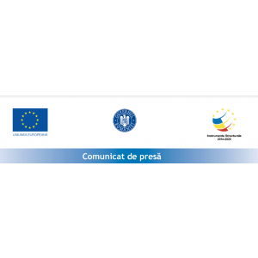

SC GINSOR SRL
Persoană de contact:
BOLDEA GENOVEVA

email : ginsorsrl2008@yahoo.com
telefon0760055092

